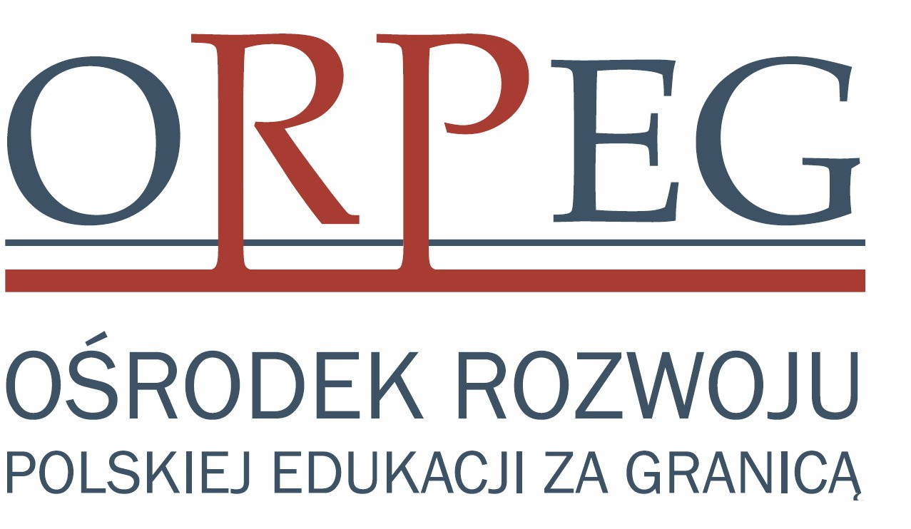
Wypełnij DRUKOWANYMI literami

PIECZĄTKA SZKOŁY

Fotografia Rozmiar 30mm x 42mm

WNIOSEK
O WYSTAWIENIE LEGITYMACJI SZKOLNEJ

Uczeń / uczennica* klasy Szkoły Podstawowej / Liceum Ogólnokształcącego*

Imię ……………………………………………….. Nazwisko ……………………………………………………………………………….

Data urodzenia ………………………………………………
(dzień – miesiąc – rok)

PESEL

W przypadku osoby, która nie posiada numeru PESEL wpisuje się serię i numer paszportu lub innego dokumentu potwierdzającego tożsamoś ć

Rodzaj dokumentu: paszport / dowód osobisty / inny (jaki )*

Numer dokumentu: ………………………………………………………….

Do podania załączam aktualne i podpisane zdjęcie legitymacyjne (zgodnie ze wzorem zamieszczonym w lewym, górnym rogu)
* Niepotrzebne skreślić

KLAUZULA INFORMACYJNA O PRZETWARZANIU DANYCH OSOBOWYCH

OBOWIĄZEK INFORMACYJNY
Na podstawie art. 13 ust. 1 i 2 Rozporządzenia Parlamentu Europejskiego i Rady (UE) 2016/679 z 27 kwietnia 2016 r. w sprawie ochrony osób fizycznych w związku z przetwarzaniem danych osobowych i w sprawie swobodnego przepływu takich danych oraz uchylenia dyrektywy 95/46/WE (Dz.U.UE.L. z 2016r. Nr 119, s.1 ze zm.) - dalej: „RODO” informuję, że:
- Administratorem Państwa danych osobowych jest Szkoła Polska przy Konsulacie Generalnym RP w Kolonii z siedzibą we Frankfurcie nad Menem, Dörnweg 53, 65760 Eschborn
- Administrator wyznaczył Inspektora Ochrony Danych, z którym mogą się Państwo kontaktować we wszystkich sprawach dotyczących przetwarzania danych osobowych za pośrednictwem adresu e-mail: iod@orpeg.pl lub pisemnie na adres Administratora.
- Państwa dane osobowe będą przetwarzane w celu wydania mLegitymacji szkolnej co jest niezbędne do wykonania zadania realizowanego w interesie publicznym lub w ramach sprawowania władzy publicznej powierzonej Administratorowi (art. 6 ust. 1 lit. e RODO). Przetwarzanie danych osobowych znajduje podstawę w przepisach ustawy z dnia 7 września 1991
r. o systemie oświaty oraz rozporządzenia Ministra Edukacji i Nauki z dnia 7 czerwca 2023 r. w sprawie świadectw, dyplomów państwowych i innych druków i służy realizacji zadania w interesie publicznym tj. wydania mLegitymacji szkolnej.
- Państwa dane osobowe będą przetwarzane przez okres niezbędny do realizacji celu, o którym mowa w pkt. 3 z uwzględnieniem okresów przechowywania określonych w przepisach szczególnych, w tym przepisów archiwalnych tj. 5 lat.
- Państwa dane osobowe będą przetwarzane w sposób zautomatyzowany, lecz nie będą podlegały zautomatyzowanemu podejmowaniu decyzji, w tym o profilowaniu.
- Państwa dane osobowe nie będą przekazywane poza Europejski Obszar Gospodarczy (obejmujący Unię Europejską, Norwegię, Liechtenstein i Islandię).
- W związku z przetwarzaniem Państwa danych osobowych, przysługują Państwu następujące prawa:
  - prawo dostępu do swoich danych oraz otrzymania ich kopii;
  - prawo do sprostowania (poprawiania) swoich danych osobowych;
  - prawo do ograniczenia przetwarzania danych osobowych;
  - prawo do wniesienia sprzeciwu wobec przetwarzania, o którym mowa w art. 21 RODO;
  - prawo do usunięcia danych w przypadkach określonych w przepisach RODO;
  - prawo wniesienia skargi do Prezesa Urzędu Ochrony Danych Osobowych, w sytuacji, gdy uzna Pani/Pan, że przetwarzanie danych osobowych narusza przepisy ogólnego rozporządzenia o ochronie danych osobowych (RODO);
- Podanie danych osobowych jest dobrowolne, niemniej ich nieprzekazanie skutkować będzie brakiem możliwości realizacji celu, o którym mowa w pkt. 3.
- Państwa dane osobowe mogą zostać przekazane podmiotom zewnętrznym na podstawie umowy powierzenia przetwarzania danych osobowych, tj. Grupa LOCA Sp. z o.o. z siedzibą przy ul. Stefana Żeromskiego 6, 13-200 Działdowo a także podmiotom lub organom uprawnionym na podstawie przepisów prawa.

